致：中国石油天然气股份有限公司大连石化分公司

我公司承诺：
2021年1月1日至今在同类项目的投标、合同签订或履行中未发生履约问题。



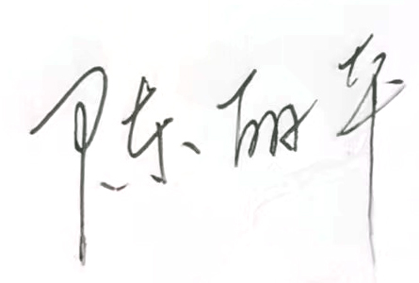
投 标 人： 苏州市高新区恒杉胶粘制品有限公司（盖单位章）
法定代表人： （签字）
2024年 8 月 2 日

